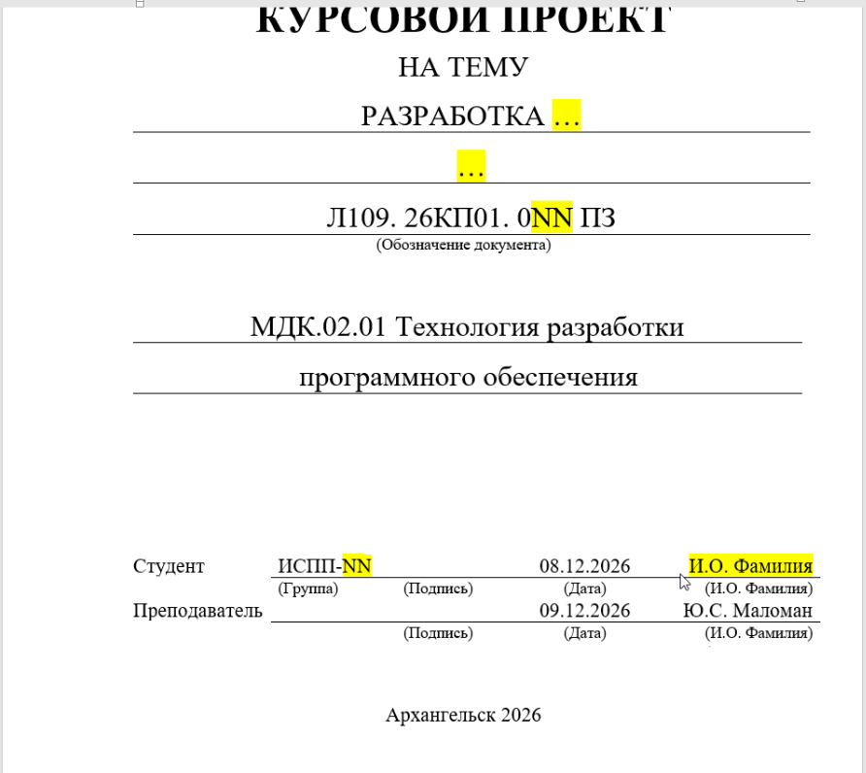

NN – номер в списке на текущий год

